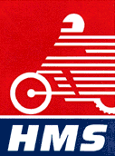 **Sud časti**

**Hrvatski motociklistički Savez**

**IZVJEŠĆE SUDA ČASTI**

**za 2023. godinu**

Tijekom 2023. godine nije bila podnesena niti jedna prijava Sudu časti, te nije bila ukazana potreba za sazivanjem sjednice Suda časti.

Predsjednik Suda časti:

Mladen Čop

U Zagrebu, 16. ožujka 2024.